ΠΕΖΟΠΟΡΙΚΟΣ ΟΡΕΙΒΑΤΙΚΟΣ ΣΥΛΛΟΓΟΣ ΠΕΤΡΟΥΠΟΛΗΣ
ΕΤΟΣ ΙΔΡΥΣΕΩΣ 2012
Μάρκου Μπότσαρη 5, Πετρούπολη τηλ., 6948522375, 6973632190
Site: www.pospet.wordpress.come-mail:pospetroupoli@yahoo.gr
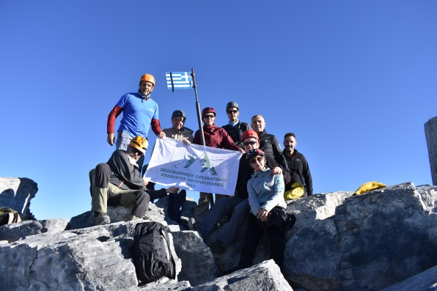
Το Ετήσιο Πρόγραμμα Πεζοποριών - Ορειβατικών Εκδρομών από το Σεπτέμβριο του 2021 μέχρι τον Αύγουστο του 2022
2021
Σεπτέμβριος: Κυριακή 19/9/2021 – Συνάντηση Ενημέρωση για το ορειβατικό Πρόγραμμα του Συλλόγου - Προβολή Ταινίας.
Οκτώβριος: Κυριακή 03/10/2021 – Πτέρη Αιγιαλείας - Αχαΐας Κλώκος κορυφή 1779μ.
Κυριακή 17/10/2021 - Παρνασσός κορυφή Γεροντόβραχος 2389μ.
Νοέμβριος: Κυριακή 14/11/21 – Πάρνηθα - εκπαιδευτική πεζοπορική εκδρομή για παιδιά με Δασολόγο.
Κυριακή 21/11/21 - Ύδατα Στυγός - 2100μ. (Χελμός) - Περιστέρα - Καταρράκτες Μεσορρούγι.
Δεκέμβριος: Κυριακή 12/12/21 – Καταρράκτες Λεπίδας στον Πάρνωνα – Νομός Αρκαδίας
2022
Ιανουάριος: Εκδρομή 4ήμερη 2-6/1/2022–Θεσσαλονίκη - Καβάλα – Δράμα (Σπήλαιο Αλιστράτης, Παγγαίο Όρος, Μονή Εικοσιφοίνισσας)
Κυριακή 23/1/2022 – Κοπή Πίτας του Συλλόγου στο βουνό.
Φεβρουάριος: Κυριακή 13/2/2022- Ελικώνας Αγ. Άννα – Παλιοβούνα υψόμετρο 1747μ.
Μάρτιος: Σάββατο - Κυριακή - Καθαρά Δευτέρα 5-6-7/3/2022–Ανδρίτσαινα 2ημερη (πεζοπορία Ανδρίτσαινα - Ναό Επικούρειου Απόλλωνα).
Κυριακή 20/3/2022 - Θεματικό πάρκο Σύνεβρου για παιδιά.
Απρίλιος: Κυριακή 10/4/2022 – Κτενιάς κορυφή 1634μ. Νεστάνη.
Μάιος: Κυριακή 15/5/2022 - Καταρράκτες Ανάληψης- Άνω Σούρτη, Λειβαδιά.
Ιούνιος: Σάββατο - Κυριακή – Δευτέρα 11-12-13/6/22 του Αγ. Πνεύματος - Βαρδούσια ανάβαση στην κορυφή Κόρακας 2495μ. από Αθανάσιο Διάκο - διαμονή σε καταφύγιο.
Ιούλιος: Κυριακή 3/7/2022 – Ξυλόκαστρο πεζοπορία Δάσος Μονγγοστού.
Κυριακή 16-17/7/2022- Λίμνη Δόξας ανάβαση κορυφή Ντουρντουβάνα 2078μ.– Νησί 2042μ. (Διαμονή σε σκηνές)
Αύγουστος: Εκδρομή 5 ήμερη – ΚΡΗΤΗ – ανάβαση στον Ψηλορείτη κορυφή Τίμιος Σταυρός 2456μ. Διαμονή σε ξενοδοχείο και μία βραδιά σε καταφύγιο.
Αναρρίχηση Βράχου
Ιούλιο - Κυριακή 9-10/7/2022 - Αναρρίχηση Βράχου στο Αναρριχητικό Πεδίο στα Μανίκια Ευβοίας. (Διαμονή σε σκηνές)
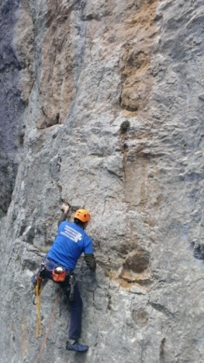
Αγωνιστική Αναρρίχηση
Σάββατο 18 Σεπτεμβρίου 2021 – Συνάντηση της Αγωνιστικής Ομάδας του Συλλόγου - ενημέρωση για το αγωνιστικό πρόγραμμα.
Αγώνες - 25-26 Σεπτεμβρίου 2021 Κύπελλο Ελλάδος αγώνας Δυσκολίας Κομοτηνή
Αγώνες 9-10 Οκτωβρίου 2021 Κύπελλο Ελλάδος Αθήνα ΟΑΚΑ - Boulder
Αγώνες 23-24 Οκτωβρίου Κύπελλο Ελλάδος Δυσκολίας Βόλος .
Αγώνες Κυριακή 19 Δεκέμβριου 2021 - Εσωτερικοί αγώνες του Συλλόγου boulder τον Ιούνιο Αγώνες εσωτερικοί του Συλλόγου.
Ο «Πεζοπορικός Ορειβατικός Σύλλογος Πετρούπολης» σχεδιάζει να πραγματοποιήσεις τις εξής Σχολές: Αναρρίχησης Αρχαρίων τον Οκτώβριο., Χειμερινού Βουνού, Αναρρίχησης μέσου επιπέδου την Άνοιξη. Οι ακριβείς ημερομηνίες θα ανακοινωθούν άμεσα.
Το Δ.Σ του Συλλόγου έχει την δυνατότητα να τροποποιήσει το πρόγραμμα λόγω έκτακτων συνθηκών. Τηλέφωνα επικοινωνίας: 6948522375 κρατήσεις-πληροφορίες, 6973632190 ενημέρωση πεζοπορικών διαδρομών. Ώρες επικοινωνίας 17:00-21:00 Δευτέρα ως Παρασκευή.
Το Δ.Σ. του Συλλόγου

